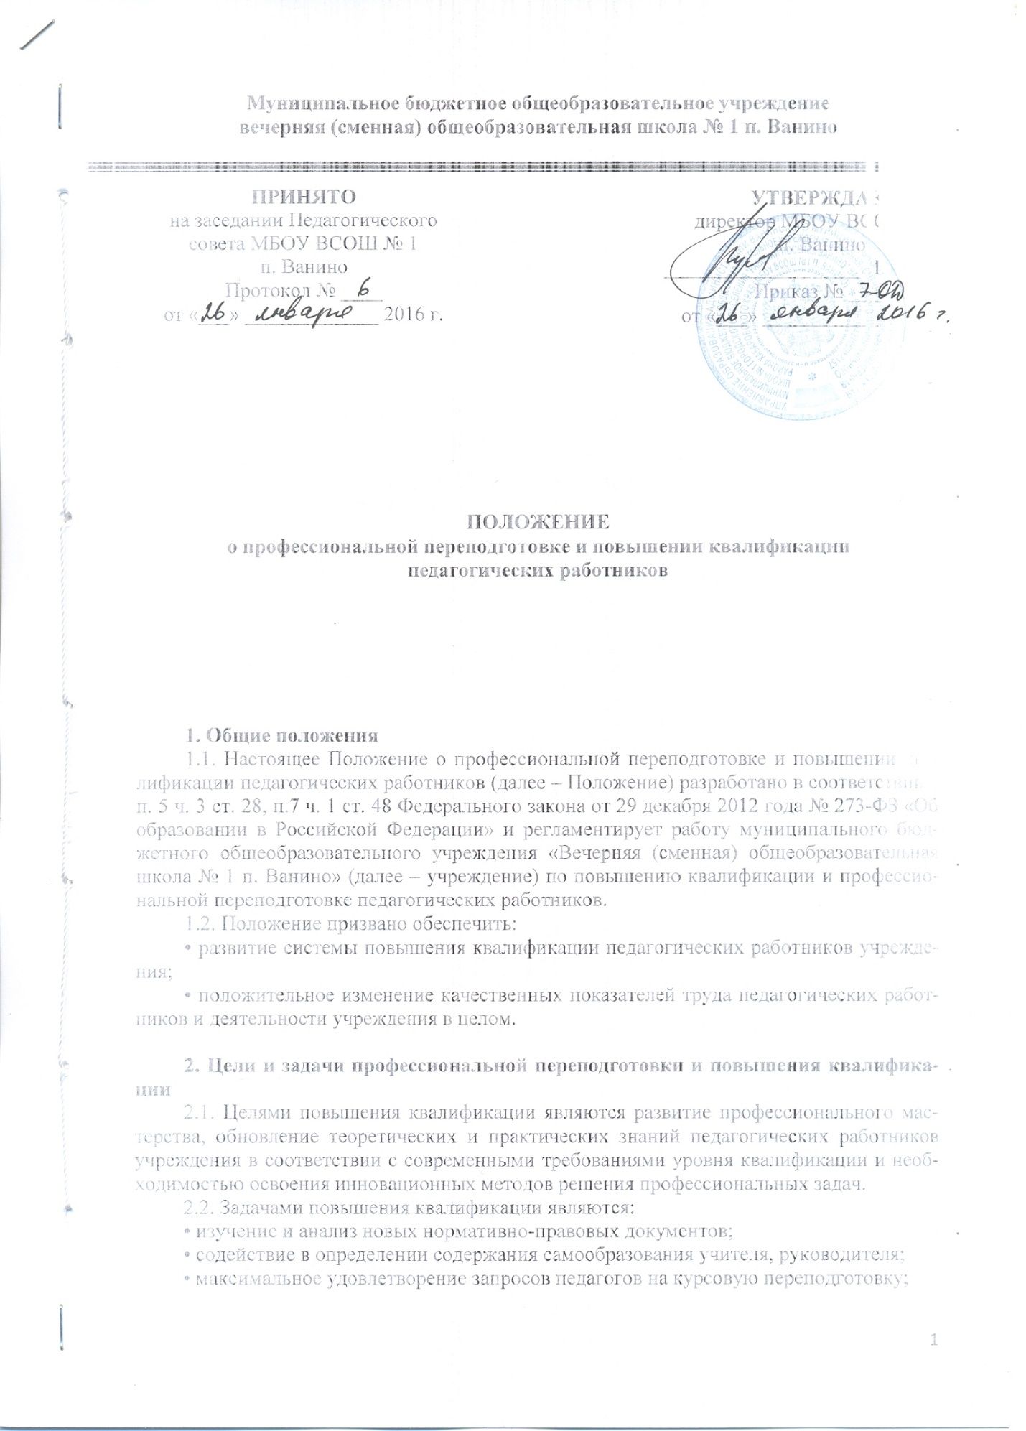

**Муниципальное бюджетное общеобразовательное учреждение**

**вечерняя (сменная) общеобразовательная школа № 1 п. Ванино**

**УТВЕРЖДАЮ**

директор МБОУ ВСОШ № 1

п. Ванино

___________________ И.Ю. Кураев

Приказ № ____

от «___» _____________ 2016 г.

**ПРИНЯТО**

на заседании Педагогического

совета МБОУ ВСОШ № 1

п. Ванино

Протокол № ____

от «___» _____________ 2016 г.

**Положение**

**о профессиональной переподготовке и повышении квалификации**

**педагогических работников**

**1. Общие положения**

1.1. Настоящее Положение о профессиональной переподготовке и повышении квалификации педагогических работников (далее – Положение) разработано в соответствии с п. 5 ч. 3 ст. 28, п.7 ч. 1 ст. 48 Федерального закона от 29 декабря 2012 года № 273-ФЗ «Об образовании в Российской Федерации» и регламентирует работу муниципального бюджетного общеобразовательного учреждения «Вечерняя (сменная) общеобразовательная школа № 1 п. Ванино» (далее – учреждение) по повышению квалификации и профессиональной переподготовке педагогических работников.

1.2. Положение призвано обеспечить:

• развитие системы повышения квалификации педагогических работников учреждения;

• положительное изменение качественных показателей труда педагогических работников и деятельности учреждения в целом.

**2. Цели и задачи профессиональной переподготовки и повышения квалификации**

2.1. Целями повышения квалификации являются развитие профессионального мастерства, обновление теоретических и практических знаний педагогических работников учреждения в соответствии с современными требованиями уровня квалификации и необходимостью освоения инновационных методов решения профессиональных задач.

2.2. Задачами повышения квалификации являются:

• изучение и анализ новых нормативно-правовых документов;

• содействие в определении содержания самообразования учителя, руководителя;

• максимальное удовлетворение запросов педагогов на курсовую переподготовку;

• организация непрерывного профессионального образования педагогических кадров через внешкольную и внутришкольную систему повышения квалификации;

• организация мониторинга профессионального роста педагогов;

• оказание помощи и поддержки педагогическим кадрам в подготовке к аттестации и внедрение инноваций в учебный процесс;

• апробация новых технологий, учебно-методических комплексов, изучение эффективности педагогических инноваций и экспериментов;

• выработка методических рекомендаций в помощь педагогическим работникам, подготовка публикаций;

• создание временно инициативных групп по изучению и внедрению результативного опыта и педагогического мастерства, и групп по использованию на практике новейших достижений педагогической науки, новаторских методов и технологий обучения и воспитания;

• развитие и совершенствование системы дистанционного обучения педагогических кадров;

• развитие управленческих умений.

2.3. Целью профессиональной переподготовки специалистов является получение ими дополнительных знаний, умений и навыков по образовательным программам, необходимым для выполнения нового вида профессиональной педагогической деятельности. По результатам прохождения профессиональной переподготовки специалисты получают диплом государственного образца, удостоверяющий их право (квалификацию) вести профессиональную деятельность в определенной сфере.

**3. Организация повышения квалификации педагогических работников**

3.1. Система повышения квалификации учителей учреждения реализует следующие направления:

• повышение квалификации - специальное обучение (курсы), в том числе дистанционное, заканчивающееся сдачей зачета или защитой проекта;

• профессиональная переподготовка - обучение в высшем учебном заведении по направлению образовательной или управленческой деятельности;

• экспериментирование в практике, активное участие в школьных методических мероприятиях;

• самообразование;

• стажировки, основной целью которых является формирование и закрепление на практике профессиональных знаний, умений и навыков, полученных в результате теоретической подготовки. Стажировка осуществляется также в целях изучения передового опыта, приобретения профессиональных и организаторских навыков для выполнения обязанностей по занимаемой или более высокой должности.

3.2. Повышение квалификации и профессиональная переподготовка педагогических работников может проводиться с отрывом от работы, без отрыва от работы, с частичным отрывом от работы и по индивидуальным образовательным программам.

3.3. Основанием для издания приказа о направлении на курсы повышения квалификации являются:

• план - график повышения квалификации педагогических работников;

• вызов на учебную сессию;

• заявление педагога.

3.4. Профессиональная переподготовка и повышение квалификации педагогических работников проводится по мере необходимости, но не реже одного раза в 3 года. Периодичность прохождения курсов по повышению квалификации устанавливается администрацией учреждения.

3.5. С целью создания условий для непрерывного профессионального образования педагогических кадров заместителем директора по учебно-воспитательной работе ежегодно создаётся план, график по повышению квалификации педагогических работников учреждения.

**4. Формы повышения квалификации педагогических работников**

4.1. Система повышения квалификации учителей организуется в следующих формах:

• коллективные (деятельность методических объединений, очная и дистанционная курсовая подготовка и переподготовка, тематические педагогические советы, семинары-практикумы, методические недели, участие в профессиональных конкурсах, работа в творческих группах);

• индивидуальные (наставничество, методическая консультация, самообразование, очная и дистанционная курсовая подготовка и переподготовка).

**5. Отчётность о профессиональной переподготовке и повышении квалификации**

5.1. Слушатели, успешно прошедшие курс обучения вне учреждения, предоставляют документы государственного образца:

• удостоверение или свидетельство о повышении квалификации;

• справку установленного образца о краткосрочном обучении или сертификат участия в работе тематических и проблемных семинаров;

• диплом учреждения высшего профессионального образования установленного образца.

5.2. Сведения о результатах повышения квалификации и профессиональной переподготовки педагогических работников предоставляются в школу не позднее, чем через 3 дня после прохождения обучения.

5.3. Результаты работы во временных внутришкольных творческих группах, педагогических советах, методических объединений, других методических мероприятиях предоставляются в виде письменных материалов о проделанной работе (план работы, материалы заседаний, публикации, аналитические отчеты, реферирование литературы, методические материалы и др.).

**6. Заключительные положения**

6.1. Настоящее Положение может изменяться и дополняться в связи с вступившими в силу новыми нормативными документами.